ル ー プ ル ー プ で ス ロ ー ト レ ー ニ ン グ

使用する物：ループループ、ペットボトル

各動き始めの位置から動きの終わりの位置までの動きを５秒間、動き終わりの位置から動き始めの位置まで戻す動きを ５秒間かけて繰り返し５回行いましょう。

胸（大胸筋）
ループループを長く使い写真のように使用し、①腋を少し開け手のひらを前にし、肘を少し後ろに引いて胸を少しストレッチした位置が動き始めの位置とする。
② ①の姿勢から腕を前に伸ばして行き、肘が伸びきらない程度まで伸ばした位置を動きの終わりとする。
① → ②を５秒かけ、② → ①も５秒かけて５回繰り返す。
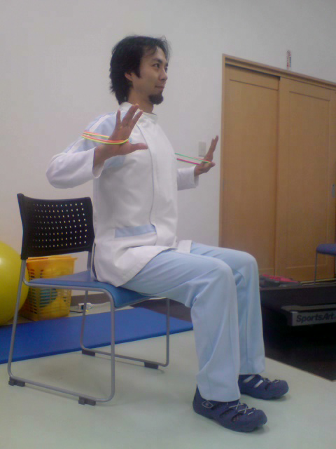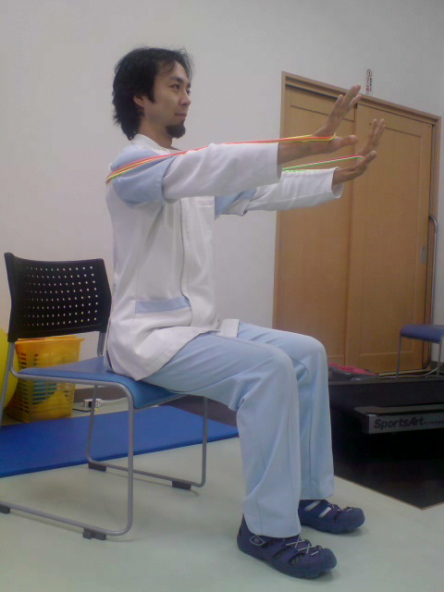

背中（僧帽筋中間部）
ループループのひとつの輪を２重にし、写真のように使用し、①腋をしっかり開け、ループループを持っている手を胸から前方に離した位置を動き始めの位置とする。
② ①の姿勢で腋を開けたまま肘を後ろに引いて左右の肩甲骨の間を閉じるようにループループを引いて行った位置を動きの終わりとする。
① → ②を５秒かけ、② → ①も５秒かけて５回繰り返す。
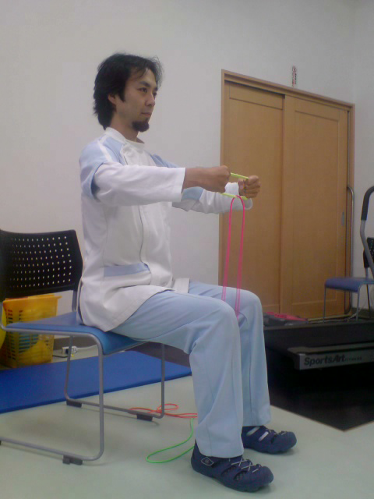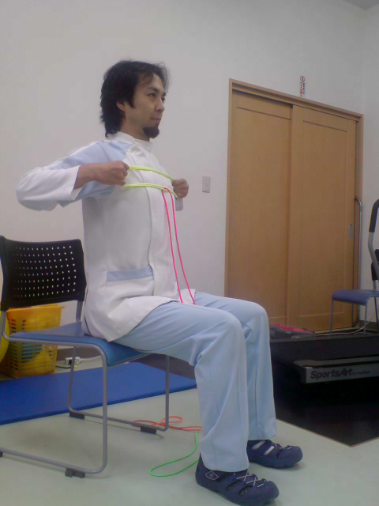

肩（三角筋）
ペットボトルを両手に持ち、写真のように ①肘を軽く曲げ、首から肩の力はあまり入れないようにした位置を動きの始めとする。
② ①の姿勢から首から肩には力を入れないようにしたまま腕を真横よりも少し前に出す様に両腕を一緒に上げていく。
① → ②を５秒かけ、② → ①も５秒かけて５回繰り返す。
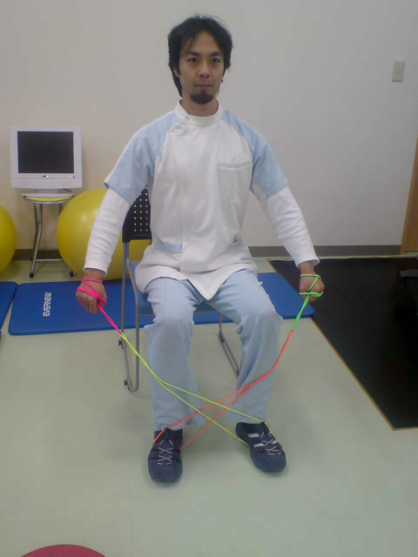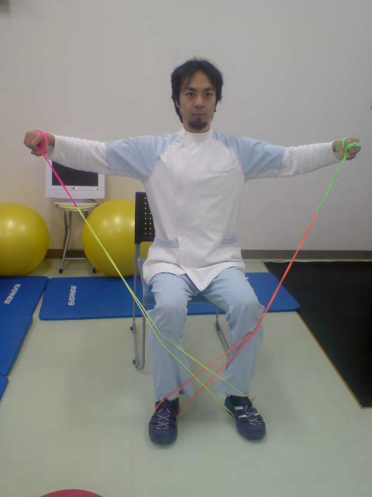

力こぶ（上腕二頭筋）
ペットボトルを両手に持ち、写真のように ①首から肩の力をあまり入れないようにして、両腕をだらんと下に伸ばした位置から軽く肘を曲げた状態を動き始めの位置とする。
② ①の姿勢から肘だけをできるところまで曲げていく。（肩関節をうごかさないようにする）
① → ②を５秒かけ、② → ①も５秒かけて５回繰り返す。
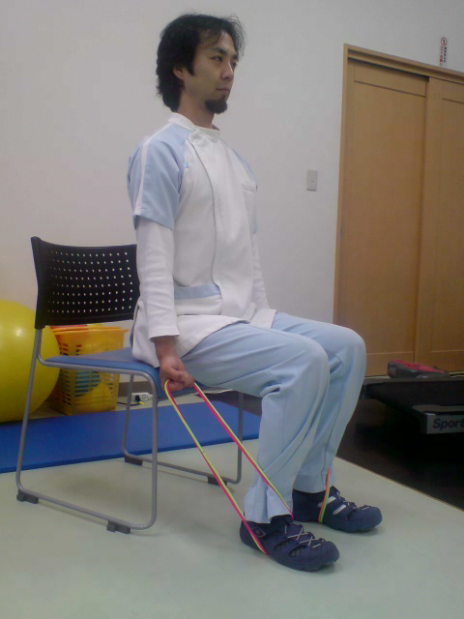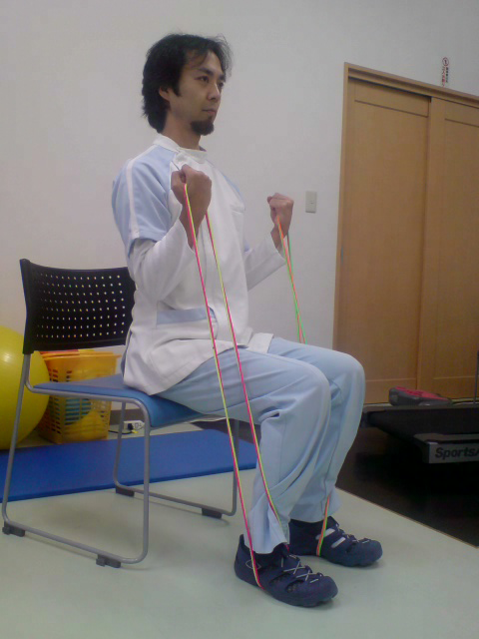

二の腕（上腕三頭筋）
まずはペットボトルを右手に持ち、右写真のように ①腕をまっすぐ上に伸ばしてから、肘だけを曲げる。運動中は左手で右肘が外側へ行かないように軽く内側へ引いておく。この姿勢が動き始めの位置とする。
② ①の姿勢から肘だけを伸ばしていくが、肘が伸びきらない状態が動きの終わりとする。
① → ②を５秒かけ、② → ①も５秒かけて５回繰り返す。終わり次第左側も同様に行う。
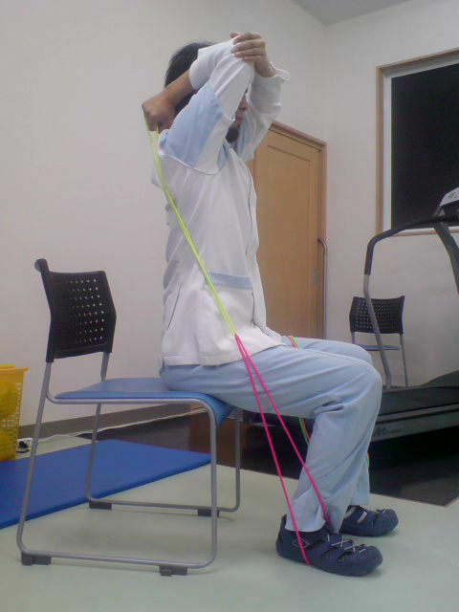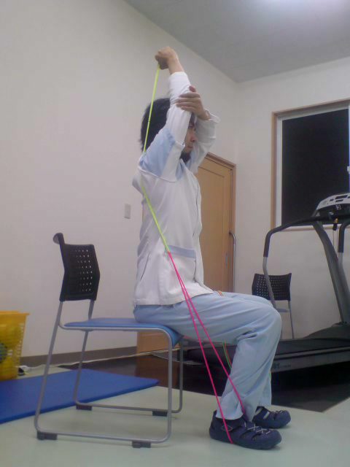

腰（固有背筋）
写真のようにループループを全て束にして両足にかけ、両足の間隔は広めにとっておく。①ループループの束の中央の４本分を両手に取り、両腕は伸ばしたまま首から肩の力をあまり入れないようにしてループループを引き背筋をまっすぐにした状態を動きの始めとする。
② ①の姿勢から背筋は伸ばしたまま上体を前（４５度程度の角度）に倒す。この状態を動きの終わりとする。
① → ②を５秒かけ、② → ①も５秒かけて５回繰り返す。
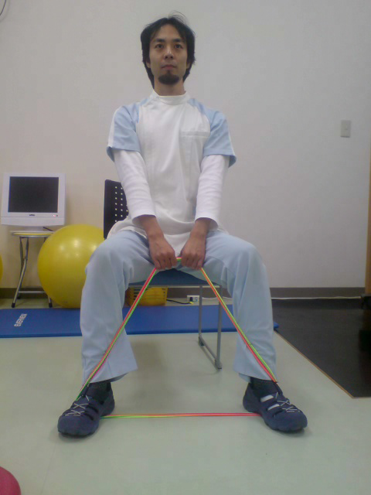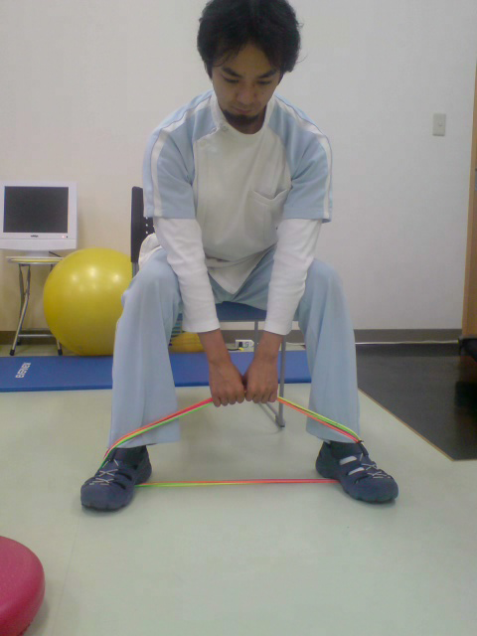

腹筋（腹直筋）
ループループを束にして写真のように ①膝の間隔を広めに開け、ループループの端を両手で持ち膝近くに置いて腕を伸ばしておく。腰、背中は丸くする姿勢を動きの始めとする。
② ①の姿勢からお腹の力だけで、上体の重みはなるべくかけないように腰と背中はまるくしながらできるところまでお辞儀をする。
① → ②を５秒かけ、② → ①も５秒かけて５回繰り返す。
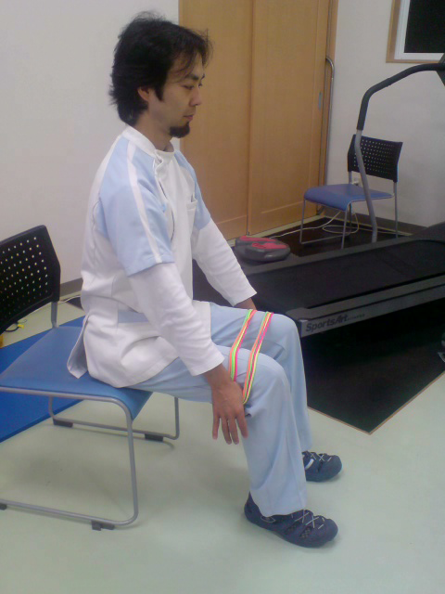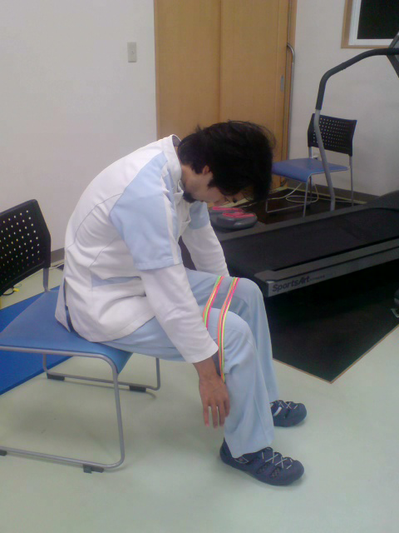

ももの前（大腿四頭筋）
写真のようにペットボトルをループループで足に固定し椅子に深く腰掛けます。①右足を床から少し離しておきます。この状態を動きの始めとする。
② ①の姿勢からできるところまで膝を伸ばしていく。運動中はももの裏は椅子につけておく。この状態を動きの終わりとする。
① → ②を５秒かけ、② → ①も５秒かけて５回繰り返す。
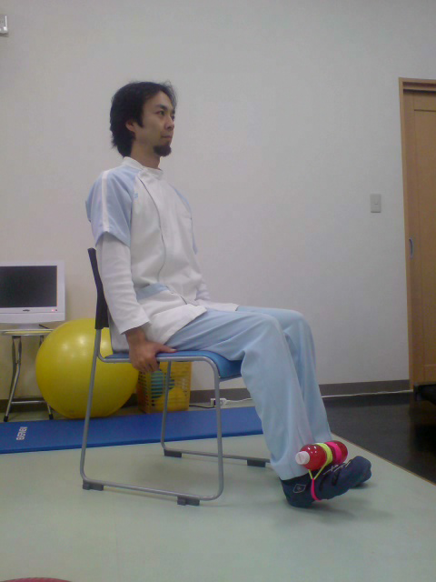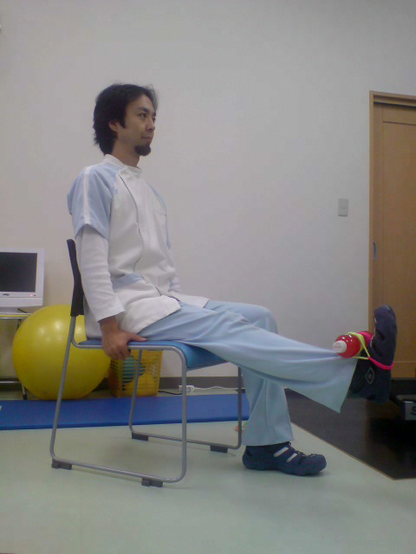

ももの後（ハムストリング）
写真のように椅子の背もたれを利用し①身体全体を少し斜めにしておく。
② ①の姿勢から右膝をできるところまで曲げていく。運動中膝の位置は隣の膝の位置よりも前に出ないようにする。
① → ②を５秒かけ、② → ①も５秒かけて５回繰り返す。
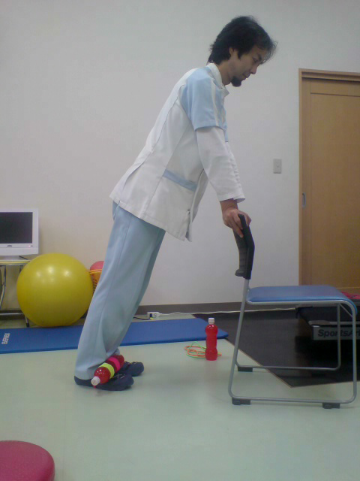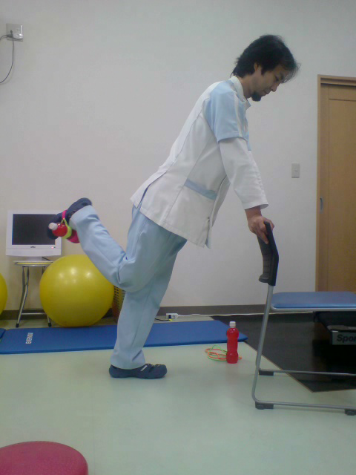

腸腰筋（腸骨筋、大腰筋）
写真のように①椅子の背もたれに軽く右手で触れるくらいの支えとし、まっすぐ立つ。この状態を動きの始めとする。
- ①の姿勢から右脚でもも上げをするように股関節が９０度になるまで引き上げていく。
① → ②を５秒かけ、② → ①も５秒かけて５回繰り返す。
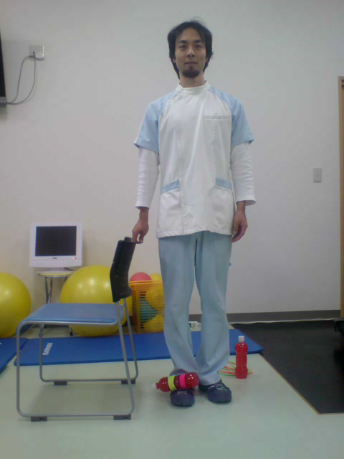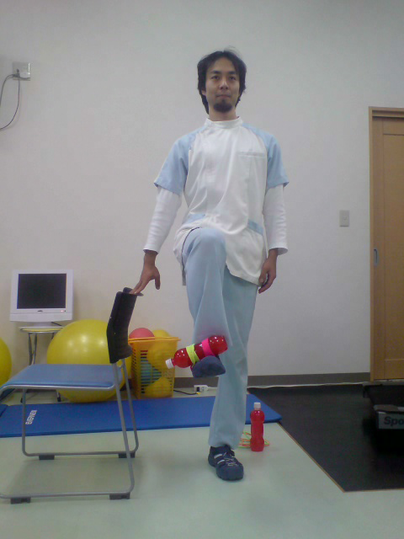

ふくらはぎ（ヒラメ筋、腓腹筋）
写真のように①椅子の背もたれに軽く両手で触れるくらいの支えとし、まっすぐ立つ。
② ①の姿勢から両方のかかとをできるところまで上げていく。
① → ②を５秒かけ、② → ①も５秒かけて５回繰り返す。
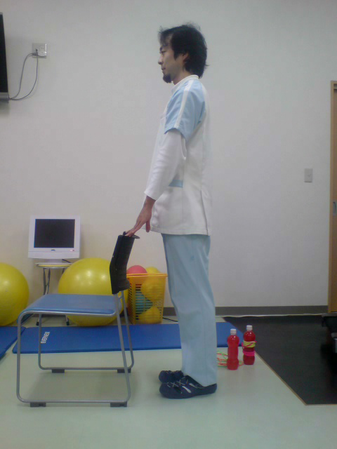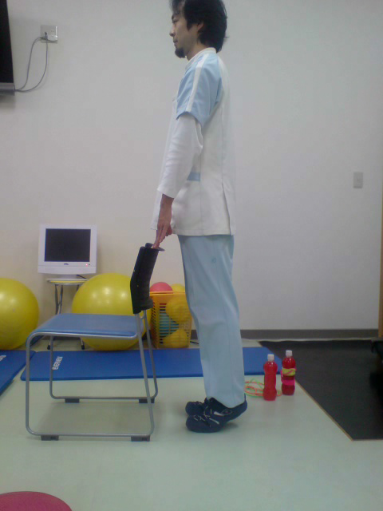

その他

内もも（内転筋群）
バスタオルを小さく折りたたみ膝関節の間に挟む。両足は閉じておく。
５秒かけて、ゆっくり内ももに力を入れてタオルをつぶしていく。その後ゆっくりタオルを落とさないくらいに戻し動きを繰り返す。

脚のすね（前脛骨筋）
５秒かけて右足のつま先に左足のかかとを乗せ、右のつま先を手前に引き上げる。その後左のかかとで負荷を調節しながらまた５秒かけてゆっくり右のつま先を降ろしていく。

足のうら（足底筋）
床にフェイスタオルを縦長に敷き、素足でタオルの端に左右両方の足の指をかけ、指の力でタオルを手繰り寄せるように左右交互にゆっくりと動かす。

